ДОГОВОР АРЕНДЫ ОБОРУДОВАНИЯ

№ ___ от «__» ___________ 20__ г. г. Москва
ООО «Вирент», именуемое в дальнейшем «Арендодатель», в лице Генерального директора Иванова Павла Андреевича, действующего на основании Устава, с одной стороны, и ______________________________, в лице генерального директора _______________________________, действующей на основании __________, именуемый в дальнейшем «Арендатор», с другой стороны, далее совместно именуемые «Стороны», а по отдельности «Сторона», заключили настоящий Договор о нижеследующем.

Предмет Договора
1.1. Арендодатель обязуется предоставить Арендатору во временное владение и пользование Оборудование, а Арендатор обязуется принять Оборудование, использовать по назначению, содержать в исправном состоянии, своевременно вносить арендную плату и произвести возврат Оборудования в том состоянии, в котором оно было получено, с учетом нормального износа по окончании срока аренды.
1.2. Арендодатель гарантирует, что на момент передачи Оборудования Арендатору данное Оборудование является собственностью Арендодателя, не обременено обязательствами, а именно: не заложено, не сдано в аренду, не находится под арестом и не обременено правами третьих лиц. В течение всего срока аренды 1.3. Оборудование остается собственностью Арендодателя.
Перечень, количество Оборудования, срок аренды, оценочная стоимость предоставляемого в аренду Оборудования согласуется Сторонами и указывается в соответствующем приложении по форме Приложения № 1 к настоящему Договору, которое после подписания Сторонами становится неотъемлемой частью Договора.

Порядок оплаты
2.1. Арендная плата за передаваемое Оборудование складывается из расчета ставки за аренду соответствующего Оборудования в сутки, умноженной на период аренды, и оплачивается в порядке 100% предоплаты, если иное не указано в Приложении.
2.2. Ставка арендной платы за соответствующее Оборудование зависит от срока аренды и указывается в Приложении. Информация по ставкам арендной платы указана на сайте Арендодателя: arenda.vseinstrumenti.ru
2.3. В случае, если изменение срока аренды, зафиксированного в Приложении, влечет за собой применение иной ставки арендной платы для расчета стоимости оказания услуг, Арендодатель имеет право произвести перерасчет стоимости оказания услуг, а Арендатор обязуется произвести оплату по новой стоимости в порядке и сроки, согласованные Сторонами в Приложении или настоящем Договоре.
2.4. Начисление арендной платы производится кратно дням аренды. В случае возврата Оборудования позже указанного в соответствующем Приложении срока более чем на 3 часа Арендатору начисляется арендная плата за дополнительные сутки.
Пример 1: Выдача оборудования произошла 12.01.2020 г. в 10:30, возврат 13.01.2020 г. до 13.30 – арендная плата начисляется за 1 день.
Пример 2: Выдача оборудования произошла 12.01.2020 г. в 10:30, возврат 13.01.2020 г. после 13.30 – арендная плата начисляется за 2 дня.
2.5. До момента передачи Оборудования в аренду Арендатор обязуется внести обеспечительный платеж в размере, указанном в Приложении. Арендодатель вправе зачесть обеспечительный платеж в счет арендной платы по соответствующему Приложению.
За счет обеспечительного платежа Арендодатель покрывает свои убытки, возникшие по вине Арендатора. При прекращении обеспеченного обязательства обеспечительный платеж подлежит возврату Арендатору за вычетом суммы задолженности по настоящему Договору.
На сумму обеспечительного платежа проценты, установленные ст. 317.1 Гражданского кодекса Российской Федерации, не начисляются.
По своему усмотрению Арендодатель может передать Оборудование в аренду Арендатору без внесения последним обеспечительного платежа.

Порядок передачи и возврата Оборудования
3.1. Оборудование предоставляется в аренду после получения Арендодателем обеспечительного платежа в соответствии с п. 2.5 Договора, а также оплаты арендной платы, кратной дням аренды.
3.1.1. В случае, когда Арендатором выступает физическое лицо, при получении обеспечительного платежа
Арендодатель выдает Арендатору квитанцию к приходно-кассовому ордеру. Возврат обеспечительного платежа за Оборудование производится после подписания Сторонами Акта приема-передачи (возврата) Оборудования и Акта оказанных услуг только при наличии у Арендатора квитанции к приходно-кассовому ордеру и паспорта Арендатора.
3.1.2. В случае, когда Арендатором выступает юридическое лицо, возврат обеспечительного платежа производится на основании соответствующего требования Арендатора по факту оказания услуги при наличии подписанных Акта приема-передачи (возврата) Оборудования и Акта оказанных услуг/УПД. Арендодатель обязуется произвести возврат обеспечительного платежа в течение 7 (семи) рабочих дней с момента получения Арендодателем соответствующего требования.
3.2 Арендатор обязуется за свой счет принять и вывезти переданное ему в аренду Оборудование. В случае, если Оборудование доставляется Арендатору силами Арендодателя, Арендатор обязан возместить Арендодателю расходы по доставке, сумма оплаты в данном случае указывается в Приложении. В случае доставки Оборудования силами Арендодателя время, предоставленное Арендатору на разгрузку и проверку Оборудования, не должно превышать 20 минут на погрузку/разгрузку Оборудования и его проверку. Задержка курьера сверх отведенного времени оплачивается по тарифу 20 рублей за 1 минуту простоя. Арендатор обязуется обеспечить условия, необходимые для проверки передаваемого Оборудования.
3.3. Оборудование передается Арендатору по Акту приема-передачи Оборудования. Подписание Арендатором Акта приема-передачи Оборудования подтверждает факт исправности и работоспособности Оборудования. Техническая документация и инструкция по эксплуатации Оборудования могут быть переданы Арендатору в печатном виде или взяты Арендатором самостоятельно на сайте Арендодателя, указанном в реквизитах Договора. В случае, если арендуемое Оборудование подлежит регистрации в Гостехнадзоре, Арендодатель при передаче Оборудования обязуется передать Арендатору следующую документацию: свидетельство о регистрации машины, свидетельство о прохождении технического осмотра, страховой полис обязательного страхования гражданской ответственности владельца транспортного средства (в случае, если наличие полиса предусмотрено требованиями законодательства).
3.4. Арендатор обязан: использовать Оборудование в соответствии с его производственным и потребительским назначением; поддерживать Оборудование в исправном состоянии, соблюдать все меры по технике безопасности при использовании Оборудования; нести расходы на содержание и эксплуатацию Оборудования; возместить Арендодателю убытки, причиненные в результате повреждения Оборудования, в соответствии с п. 3.7 Договора.
3.5. Арендатор обязуется возвратить Арендодателю Оборудование после окончания срока аренды по Акту приема-передачи (возврата) Оборудования в чистом виде и в исправном состоянии. Если Арендатор не возвратил арендованное Оборудование или возвратил его несвоевременно, Арендодатель вправе потребовать внесения арендной платы за все время просрочки. По факту окончания срока аренды Оборудования Арендодатель формирует Акт оказания услуг/УПД. Оборудование считается возвращенным Арендодателю только с момента подписания Арендатором Акта оказанных услуг/УПД. Если Арендатор не подписывает Акт оказанных услуг/УПД и не предоставляет мотивированное возражение от его подписания в течение 3 (трех) рабочих дней, арендные платежи продолжают начисляться.
3.6. При возврате Оборудования Арендатором Арендодатель производит проверку его работоспособности, комплектности, технических характеристик. В случае, если в процессе приема-передачи Оборудования будет установлен факт явной неисправности или некомплектности Оборудования и наличия явных нарушений иных технических характеристик Оборудования, соответствующая отметка делается в Акте приема-передачи (возврата) Оборудования. В этом случае Арендодатель вправе удерживать обеспечительный платеж до возмещения Арендатором стоимости восстановления Оборудования.
3.7. В случае гибели, утери (в том числе вследствие его хищения) арендованного Оборудования либо в случае, если
Оборудование не подлежит восстановлению по окончании срока аренды, Арендатор обязуется выплатить Арендодателю оценочную стоимость Оборудования, указанную в Приложении, в течение 3 (трех) рабочих дней с момента получения соответствующего требования Арендодателя. Если в течение 3 (трех) рабочих дней Арендатор не представил мотивированных возражений касательно выставленного (-ых) счета (-ов) на ремонт либо на утерянное Оборудование, вина Арендатора считается установленной и доказанной в одностороннем порядке.
3.8. Арендатор обязан оплатить арендную плату за аренду утерянного (в т.ч. похищенного) Оборудования за период со дня начала аренды и до даты возмещения Арендатором Арендодателю всех убытков.
3.9. Согласно п. 1 ст. 615 ГК РФ не допускается: сдача Оборудования в субаренду, передача прав и обязанностей по настоящему Договору третьим лицам без согласия Арендодателя, предоставление Оборудования в безвозмездное пользование; залог арендных прав.

Ответственность Сторон
4.1. Арендодатель не несет финансовой ответственности за убытки, понесенные Арендатором в связи с выходом из строя арендованного Оборудования. Арендодатель не несет ответственности за вред, который может быть причинен жизни, здоровью и имуществу Арендатора, иным лицам и окружающей среде по причине нарушения Арендатором правил эксплуатации и безопасного использования Оборудования.
4.2. Арендодатель не отвечает за недостатки сданного в аренду Оборудования, которые были оговорены при заключении Договора аренды.
4.3. За возврат Арендатором грязного Оборудования Арендодатель вправе удержать штраф в размере 1500 (одной тысячи пятисот) рублей из суммы обеспечительного платежа.
4.4. За ложный вызов транспорта Арендодателя для возврата Оборудования из суммы обеспечительного платежа Арендодателем удерживается стоимость доставки в соответствии с прейскурантом.
4.5. За нарушение сроков по внесению арендной платы Арендодатель вправе требовать с Арендатора уплаты неустойки (пени) в размере 0,5% (ноль целых пять десятых процента) от неуплаченной суммы за каждый день просрочки.

Порядок разрешения споров
5.1. Все споры и разногласия, возникающие между Сторонами по настоящему Договору или в связи с ним, разрешаются путем переговоров.
5.2. При невозможности урегулирования споров путем переговоров Стороны устанавливают обязательный претензионный порядок. Для таких целей Стороны договорились предъявлять друг другу претензии по спорным вопросам. Претензии в связи с ненадлежащим выполнением договорных обязательств должны быть заявлены в письменной форме и рассмотрены в течение 10 (десяти) дней с момента получения.
5.3. По истечении срока рассмотрения претензии все споры, разногласия, возникающие в связи с исполнением настоящего Договора, а также в случае его изменения или расторжения, подлежат рассмотрению в соответствующем суде по адресу Арендодателя.

Порядок изменения и дополнения Договора
6.1. Любые изменения и дополнения к настоящему Договору имеют силу только в том случае, если они оформлены в письменном виде и подписаны обеими Сторонами.
6.2. Настоящий Договор может быть расторгнут по соглашению сторон либо в одностороннем внесудебном порядке путем направления одной из Сторон соответствующего уведомления не позднее чем за 14 (четырнадцать) календарных дней до планируемого расторжения.
6.3. По требованию Арендодателя Договор может быть досрочно расторгнут в случае, если Арендатор пользуется Оборудованием с существенным нарушением условий Договора или правил эксплуатации Оборудования.

Заключительные положения
7.1. Договор вступает в силу с момента подписания и действует в течение 12 (двенадцати) календарных месяцев. Договор составлен в двух экземплярах, имеющих одинаковую юридическую силу, по одному для каждой из Сторон.
7.2. Договор, Приложения, Акты приема-передачи (возврата), а также иные документы, связанные с заключением, исполнением, изменением, расторжением Договора, переданные по электронной почте по адресам, указанным в реквизитах Сторон, признаются Сторонами наравне с оригиналами и являются надлежащим и достаточным доказательством совершения сделки, в том числе в случае судебного разбирательства. При этом оригиналы документов должны быть направлены в течение 10 (десяти) календарных дней с даты составления/подписания документов.
7.3. Приложения к Договору:
- Приложение № 1. Форма Приложения;
- Приложение № 2. Форма Акта приема-передачи Оборудования;
- Приложение № 3. Форма Акта приема-передачи (возврата) Оборудования.

Реквизиты и подписи Сторон
АРЕНДОДАТЕЛЬ | АРЕНДАТОР
ООО «Вирент» | ______________________________________
Юр. адрес: 117218, Москва г, Внутригородская территория муниципальный округ Академический, Кржижановского ул, дом 15, корпус 5 | Юр. адрес:_______________________________________ ______________________________________
ИНН/КПП: 7727438551/772701001 | ИНН/КПП: ___________/___________
Банковские реквизиты: | Банковские реквизиты:
р/с 40702810601300023440 | р/с ______________________
в АО "АЛЬФА-БАНК" | в ____________________________________
к/с 30101810200000000593 | к/с ________________________
БИК 044525593 | БИК ______________________
Тел.: | Тел.:
Email:  Сайт: arenda.vseinstrumenti.ru | Email:
/ /

МП МП
 |  | ОБ | РАЗ | Е | Ц |  |  |  |  |  | к Договор |  | Пр у аренды |  | иложение № 1 Оборудования
 |  |  |  |  |  |  |  |  | № | ____ | ______ от « |  | ____»____ |  | _______20__ г.
 |  |  | Спец | ифи | кация № _____ |  | _____ от « |  | ____»____ | _____ | __20__ г.
ООО |  | «Вирент», | именуемо | е в | дальнейшем |  | «Арендода |  | тель», в | лице | (Должнос |  | ть) _____ |  | _____________,
действую |  | щего на | основании | Дов | еренности № |  | _____ о |  | т «___» | _____ | 20__ г., |  | с одной |  | стороны, и
_________ |  | _________ | __________ | ____ | ______, имен |  | уемый в |  | дальнейше | м « | Арендатор |  | », в лице |  | (Должность)
_________ |  | _________ | _______, д | ейст | вующего на о |  | сновании _ |  | _________ | ____ | _______, с |  | другой с |  | тороны, далее
совместно |  | именуем | ые «Сторон | ы», | а по отдельнос |  | ти «Сторо |  | на», соста | вили | настоящее |  | Приложен |  | ие к Договору
аренды О |  | борудовани | я № ______ | ____ | от «__» ______ |  | ____ 20__ |  | г. о нижесл | едую | щем.
№  п/п | Н  аименовани  е  О  борудовани  я |  |  |  |  | Кол-во единиц, шт. |  | Оценочная стоимость  Оборудования, руб. |  | Срок аренды, сут. |  | Ставка арендной платы, руб./сут. |  | НД  С  20  %  ,  руб. |  | Общая стоимость аренды с  НДС 20%, руб.
 |  |  |  |  |  |  |  |  |  |  |  |  |  | ИТОГО:
1. |  | Дата и вре | мя передач | и Об | орудования: «_ |  | ____» ____ |  | _________ | 20___ | _ г., ____: |  | ____.
2. |  | Сумма обе | спечитель | ного | платежа: _____ |  | ________ (_ |  | _________ | ____ | ___) рублей |  | __ копеек.
3. |  | Передача | Оборудова | ния | осуществляетс |  | я по адр |  | есу (запол | няетс | я в случа |  | е использ |  | ования услуги
 |  | «Доставка | »): _______ | ____ | _____________ |  | _________ |  | _________ | _____ | _________ |  | __________ |  | __
4. |  | Порядок о | платы:
 |  | - 100% п | редоплата в | теч | ение 3 (трех) р |  | абочих дн |  | ей с моме | нта в | ыставления |  | Арендода |  | телем счета на
 |  | оплату; - в течен | ие ____ (_ | ____ | _____) календа |  | рных дней |  | с момент | а во | зврата Обо |  | рудования |  | и подписания
 |  | Сторонам | и Акта при | ема-п | ередачи (возвр |  | ата) Оборуд |  | ования и У | ПД.
5. |  | Сумма, по | длежащая | возм | ещению за усл |  | угу доставк |  | и Оборудо | вани | я Арендато |  | ру: ______ |  | ___ (________)
 |  | рублей, в | том числе | НДС | 20  %.
6. |  | Возврат О | борудовани | я пр | оизводится по а |  | дресу (зап |  | олняется в | случа | е использо |  | вания услуг |  | и «Доставка»):
 |  | _________ | _________ | ____ | _____________ |  | __________ |  | _________ | _____ | _________
 |  | От АР  О | ЕНДОДАТ  ОО «Вирент | ЕЛЯ  » |  |  |  |  |  |  | От АРЕН |  | ДАТОРА
 |  |  | / |  |  |  |  |  |  |  | /
 |  |  | М.П. |  |  |  |  |  |  |  | М.П.
Форма Приложения согласована
От АРЕНДОДАТЕЛЯ |  | От АРЕНДАТОРА  ОБЩЕСТВО С ОГРАНИЧЕННОЙ  ОТВЕТСТВЕННОСТЬЮ "ТРИ ТОВАРИЩА"
ООО «Вирент»
 | / | /
МП МП
ОБРАЗЕЦ Приложение № 2
к Договору аренды Оборудования
№ __________ от «____»___________20__ г.
АКТ
ПРИЕМА-ПЕРЕДАЧИ ОБОРУДОВАНИЯ
г. Москва «____»___________20__ г.
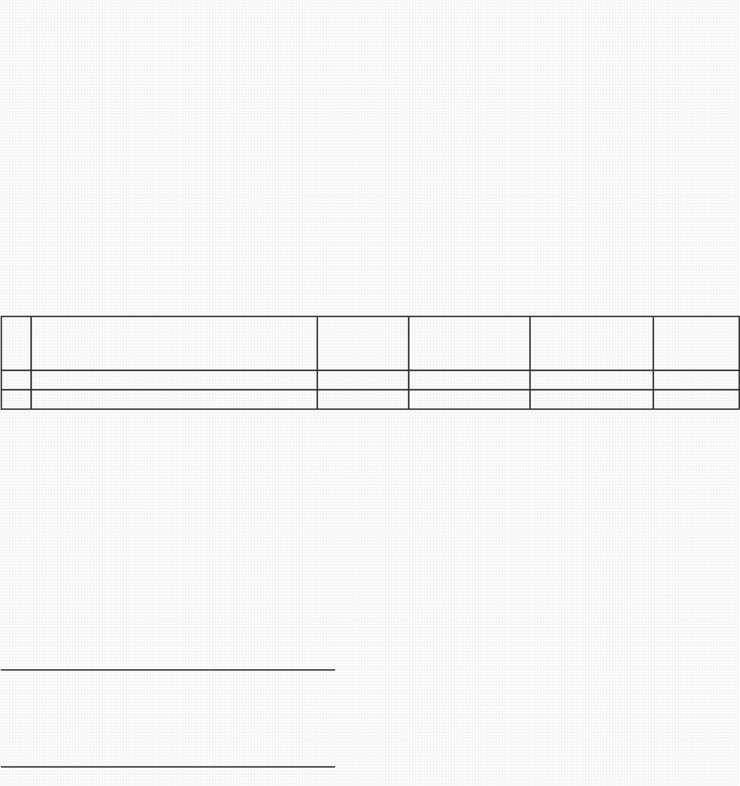
ООО «Вирент», именуемое в дальнейшем «Арендодатель», в лице (Должность) ____________________, действующего на основании Доверенности № _____ от «___» _____ 20___ г., с одной стороны, и ______________________________________, именуемый в дальнейшем «Арендатор», в лице (Должность) _________________________, действующего на основании _____________________, с другой стороны, далее совместно именуемые «Стороны», а по отдельности «Сторона», составили настоящий Акт о том, что во исполнение Договора аренды Оборудования № ________ от «__» ________ 20__ г. Арендодатель передает, а Арендатор принимает следующее Оборудование.
Оценочная Количество
№ Наименование Год Заводской
стоимость, единиц, п/п Оборудования выпуска номер
руб. шт.
1
2
- Стороны осмотрели передаваемое Оборудование, проверили его работоспособность, комплектность и констатировали, что Оборудование находится в исправном состоянии и пригодно для его использования в соответствии с его конструктивным назначением.
- Техническая документация и инструкция по эксплуатации Оборудования могут быть переданы Арендатору в печатном виде или взяты Арендатором самостоятельно на сайте Арендодателя, указанном в реквизитах Договора.
- Арендатор ознакомлен с правилами и порядком использования Оборудования.
- Взаимные обязательства по предоставлению Оборудования в аренду в соответствии с условиями Договора выполнены Сторонами надлежащим образом. Сдал: Арендодатель ООО «Вирент»
/
(подпись/ФИО, М.П.) Принял: Арендатор ______________________
/
(подпись/ФИО, М.П.)
Форма Приложения согласована
От АРЕНДОДАТЕЛЯ От АРЕНДАТОРА
ООО «Вирент» ОБЩЕСТВО С ОГРАНИЧЕННОЙ
ОТВЕТСТВЕННОСТЬЮ "ТРИ ТОВАРИЩА"
/ /

МП МП
ОБРАЗЕЦ Приложение № 3
к Договору аренды Оборудования
№ __________ от «____»___________20__ г.
АКТ
ПРИЕМА-ПЕРЕДАЧИ (ВОЗВРАТА) ОБОРУДОВАНИЯ
г. Москва «____»___________20__ г.
ООО «Вирент», именуемое в дальнейшем «Арендодатель», в лице (Должность) _______________, действующего на
основании Доверенности № _____ от «___» _____ 20___ г., с одной стороны, и
______________________________________, именуемый в дальнейшем «Арендатор», в лице (Должность) ______________________, действующего на основании _____________________, с другой стороны, далее совместно именуемые «Стороны», а по отдельности «Сторона», составили настоящий Акт о том, что во исполнение Договора аренды Оборудования № ________ от «__» ________ 20__ г. Арендатор передает, а Арендодатель принимает следующее Оборудование.
Оценочная Количество
№ Наименование Год Заводской
стоимость, единиц, п/п Оборудования выпуска номер
руб. шт.
1
2
- Стороны осмотрели передаваемое Оборудование, проверили его работоспособность, комплектность и констатировали, что Оборудование находится в исправном состоянии, полной комплектации и пригодно для его использования в соответствии с его конструктивным назначением.
- Взаимные обязательства по возврату Оборудования из аренды в соответствии с условиями Договора выполнены Сторонами надлежащим образом. Сдал: Арендатор _________________________
/
(подпись/ФИО, М.П.) Принял: Арендодатель ООО «Вирент»
/
(подпись/ФИО, М.П.)
От АРЕНДОДАТЕЛЯ |  | От АРЕНДАТОРА  ОБЩЕСТВО С ОГРАНИЧЕННОЙ  ОТВЕТСТВЕННОСТЬЮ "ТРИ ТОВАРИЩА"
ООО «Вирент»
 | / | /
МП |  | МП
Форма Приложения согласована

